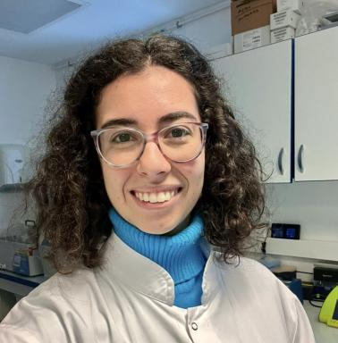 Valeria Rubeo PhD Student

Identifiants chercheurs

- IdHAL : valeria-rubeo
- ResearcherID : MEQ-0069-2025

Publications

